Wireshark Lab: HTTP:

Etki Alanı Adı Sistemi (DNS), ana bilgisayar adlarını IP adreslerine çevirerek İnternet altyapısında kritik bir rol oynar. Bu laboratuvarda, DNS'nin istemci tarafına daha yakından bakacağız. İstemcinin DNS'deki rolünün nispeten basit olduğunu hatırlayın - bir istemci yerel DNS sunucusuna bir sorgu gönderir ve bir yanıt alır. Hiyerarşik DNS sunucuları istemcinin DNS sorgusunu özyinelemeli veya yinelemeli olarak çözmek için birbirleriyle iletişim kurduğundan, DNS istemcileri tarafından görünmez. Bununla birlikte, DNS istemcisinin bakış açısından, protokol oldukça basittir - yerel DNS sunucusuna bir sorgu formüle edilir ve bu sunucudan bir yanıt alınır. Özellikle, yerel DNS sunucuları, DNS önbelleğe alma, DNS kayıtları ve mesajları ve DNS kaydındaki TYPE alanını incelemek isteyebilirsiniz.

1. nslookup

Bu laboratuvarda, günümüzde çoğu Linux / Unix ve Microsoft platformunda bulunan nslookup aracını kapsamlı bir şekilde kullanacağız. Linux / Unix'te nslookup çalıştırmak için, komut satırına nslookup komutunu yazmanız yeterlidir. Windows'ta çalıştırmak için Komut İstemi'ni açın ve komut satırında nslookup'ı çalıştırın. İçinde en temel işlem olan nslookup aracı, aracı çalıştıran ana bilgisayarın bir DNS kaydı için belirtilen herhangi bir DNS sunucusunu sorgulamasına izin verir. Sorgulanan DNS sunucusu bir kök DNS sunucusu, bir üst düzey etki alanı DNS sunucusu, bir yetkili DNS sunucusu veya bir ara DNS sunucusu olabilir (bu terimlerin tanımları için ders kitabına bakın). Bu görevi gerçekleştirmek için nslookup, belirtilen DNS sunucusuna bir DNS sorgusu gönderir, aynı DNS sunucusundan bir DNS yanıtı alır ve sonucu görüntüler.
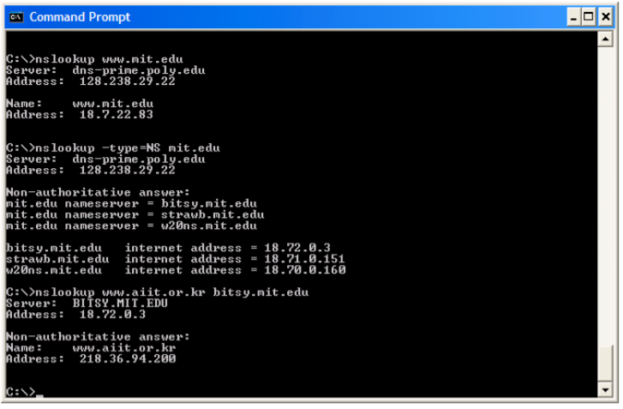

Yukarıdaki ekran görüntüsü, üç bağımsız nslookup komutunun sonuçlarını gösterir (Windows Komut İstemi'nde görüntülenir). Bu örnekte, istemci ana bilgisayar, varsayılan yerel DNS sunucusunun dns-prime.poly.edu olduğu Brooklyn'deki Polytechnic University kampüsünde yer almaktadır. Nslookup çalıştırılırken, DNS sunucusu belirtilmezse, nslookup sorguyu varsayılan DNS sunucusuna gönderir, bu durumda bu durumda dnsprime.poly.edu olur. İlk komutu düşünün:
nslookup www.mit.edu

Kısacası, bu komut “lütfen bana www.mit.edu hostunun IP adresini gönder” diyor. Ekran görüntüsünde gösterildiği gibi, bu komuttan gelen yanıt iki parça bilgi sağlar: (1) yanıtı sağlayan DNS sunucusunun adı ve IP adresi; ve (2) cevabın kendisi, www.mit.edu'nun ana bilgisayar adı ve IP adresi. Yanıt, Polytechnic University'deki yerel DNS sunucusundan gelmesine rağmen, bu yerel DNS sunucusunun yanıtı almak için yinelemeli olarak diğer birkaç DNS sunucusuyla iletişim kurması oldukça olasıdır.
Şimdi ikinci komutu düşünün:
nslookup –type = NS mit.edu

Bu örnekte, "-type = NS" seçeneğini ve "mit.edu" etki alanını sağladık. Bu, nslookup'ın bir NS türü kaydı için varsayılan yerel DNS sunucusuna bir sorgu göndermesine neden olur. Sözcük olarak, sorgu "lütfen bana mit.edu için yetkili DNS'nin ana bilgisayar adlarını gönderin" diyor. –Type seçeneği kullanılmadığında, nslookup A tipi kayıtları sorgulamak için varsayılanı kullanır. Yukarıdaki ekran görüntüsünde görüntülenen yanıt, ilk olarak yanıtı sağlayan DNS sunucusunu (varsayılan yerel DNS sunucusu) ve üç MIT ad sunucusunu belirtir. Bu sunucuların her biri gerçekten de MIT kampüsündeki ana bilgisayarlar için yetkili bir DNS sunucusudur. Bununla birlikte, nslookup aynı zamanda cevabın "yetkili olmadığını" belirtir, yani bu cevabın yetkili bir MIT DNS sunucusundan ziyade bazı sunucunun önbelleğinden geldiği anlamına gelir. Son olarak, cevap ayrıca MIT'deki yetkili DNS sunucularının IP adreslerini de içerir. (Nslookup tarafından oluşturulan tip-NS sorgusu IP adreslerini açıkça istemese de, yerel DNS sunucusu bunları "ücretsiz" olarak döndürdü ve nslookup sonucu görüntüler.)

Şimdi nihayet üçüncü komutu düşünün:
nslookup www.aiit.or.kr bitsy.mit.edu
Bu örnekte, varsayılan DNS sunucusu (dns-prime.poly.edu) yerine DNS sunucusuna bitsy.mit.edu gönderilen sorguyu istediğimizi belirtiyoruz. Böylelikle, sorgulama ve cevaplama işlemi doğrudan sorgulama sunucumuz ve bitsy.mit.edu arasında gerçekleşir. Bu örnekte, DNS sunucusu bitsy.mit.edu, Advanced Institute of Information Technology'de (Kore'de) bir web sunucusu olan www.aiit.or.kr ana bilgisayarının IP adresini sağlar.
Şimdi birkaç açıklayıcı örnek üzerinden geçtiğimize göre, belki de nslookup komutlarının genel sözdizimini merak ediyorsunuzdur. Sözdizimi şöyledir:
nslookup –option1 –option2 host-to-find dns-server

Genelde nslookup sıfır, bir, iki veya daha fazla seçenekle çalıştırılabilir. Yukarıdaki örneklerde gördüğümüz gibi, dns sunucusu da isteğe bağlıdır; sağlanmazsa, sorgu varsayılan yerel DNS sunucusuna gönderilir. Artık nslookup'a genel bir bakış sunduğumuza göre, kendi kendinize test etme zamanınız geldi. Aşağıdakileri yapın (ve sonuçları yazın):
1. Asya'daki bir Web sunucusunun IP adresini almak için nslookup'ı çalıştırın. Bu sunucunun IP adresi nedir?
2. Avrupa'daki bir üniversite için yetkili DNS sunucularını belirlemek için nslookup'ı çalıştırın.
3. Soru 2'de elde edilen DNS sunucularından birinin Yahoo postası için posta sunucuları için sorgulanması için nslookup'ı çalıştırın. IP adresi nedir?

2. ipconfig
ipconfig (Windows için) ve ifconfig (Linux / Unix için), özellikle ağ sorunlarını ayıklamak için ana makinenizdeki en yararlı küçük yardımcı programlar arasındadır. Linux / Unix ifconfig çok benzer olsa da burada sadece ipconfig'i açıklayacağız. ipconfig, adresiniz, DNS sunucu adresleriniz, adaptör türünüz vb. dahil olmak üzere mevcut TCP / IP bilgilerinizi göstermek için kullanılabilir. Örneğin, ana makineniz hakkındaki tüm bu bilgileri aşağıdaki ekran görüntüsünde gösterildiği gibi Komut İstemi'ne
ipconfig /all yazarak yaparsanız.
Aşağıdaki ekran görüntüsünde gösterildiği gibi Komut İstemi'ne.
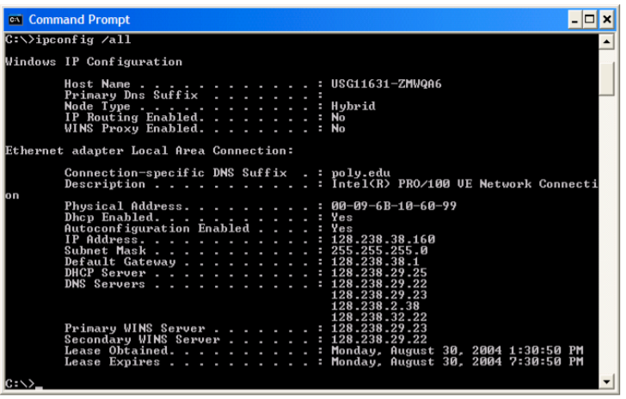
ipconfig, ana makinenizde depolanan DNS bilgilerini yönetmek için de çok kullanışlıdır. Bir ana bilgisayar, yakın zamanda elde ettiği DNS kayıtlarını önbelleğe alabilir. Bu önbelleğe alınmış kayıtları görmek için, C: \> komut isteminden sonra aşağıdaki komutu sağlayın:
ipconfig / displaydns
Her giriş, kalan Yaşam Süresi'ni (TTL) saniye cinsinden gösterir.
Önbelleği temizlemek için,
ipconfig / flushdns girin
DNS önbelleğini temizlemek, tüm girdileri temizler ve ana bilgisayar (hosts) dosyasındaki girdileri yeniden yükler.

3. DNS'yi Wireshark ile izleme

Artık nslookup ve ipconfig'e aşina olduğumuza göre, ciddi işler yapmaya hazırız. Önce sıradan Web sörfü aktivitesi tarafından oluşturulan DNS paketlerini yakalayalım.

• Ana makinenizdeki DNS önbelleğini boşaltmak için ipconfig kullanın.
• Tarayıcınızı açın ve tarayıcınızın önbelleğini boşaltın. (Internet Explorer ile, Araçlar menüsüne gidin ve İnternet Seçenekleri'ni seçin; ardından Genel sekmesinde Dosyaları Sil'i seçin.)
• Wireshark'ı açın ve “ip.addr == IP_adresiniz” i ipconfig ile IP_adresinizi aldığınız filtreye girin. Bu filtre, ana makinenizden kaynaklanmayan veya ana makinenize gönderilmeyen tüm paketleri kaldırır.
• Wireshark'ta paket yakalamayı başlatın.
• Tarayıcınızla Web sayfasını ziyaret edin: http://www.ietf.org
• Paket yakalamayı durdurun.

Aşağıdaki soruları yanıtlayın. Mümkün olduğunda, aşağıdaki bir soruyu yanıtlarken, sorulan soruyu yanıtlamak için kullandığınız iz içindeki paketlerin bir çıktısını teslim etmelisiniz. Cevabınızı açıklamak için çıktıya3 açıklama ekleyin. Bir paketi yazdırmak için, Dosya-> Yazdır'ı kullanın, Yalnızca seçili paket'i seçin, Paket özet satırını seçin ve soruyu yanıtlamak için ihtiyacınız olan minimum paket ayrıntısı miktarını seçin.
4. DNS sorgusunu ve yanıt mesajlarını bulun. Daha sonra UDP veya TCP üzerinden mi gönderilir?
5. DNS sorgu mesajı için hedef bağlantı noktası nedir? DNS yanıt mesajının kaynak portu nedir?
6. DNS sorgu mesajı hangi IP adresine gönderilir? Yerel DNS sunucunuzun IP adresini belirlemek için ipconfig kullanın. Bu iki IP adresi aynı mı?
7. DNS sorgu mesajını inceleyin. DNS sorgusunun “Tipi” nedir? Sorgu mesajı herhangi bir "cevap" içeriyor mu?
8. DNS yanıt mesajını inceleyin. Kaç tane "cevap" veriliyor? Bu cevapların her biri ne içeriyor?
9. Ana makineniz tarafından gönderilen sonraki TCP SYN paketini düşünün. SYN paketinin hedef IP adresi, DNS yanıt mesajında sağlanan IP adreslerinden herhangi birine karşılık geliyor mu?
10. Bu web sayfası resimler içermektedir. Her bir görüntüyü almadan önce, ana makineniz yeni DNS sorguları yayınlıyor mu?
Şimdi nslookup4 ile oynayalım:
• Paket yakalamayı başlatın.
• www.mit.edu'da bir nslookup yapın
• Paket yakalamayı durdurun.
Aşağıdakine benzer bir iz almalısınız:
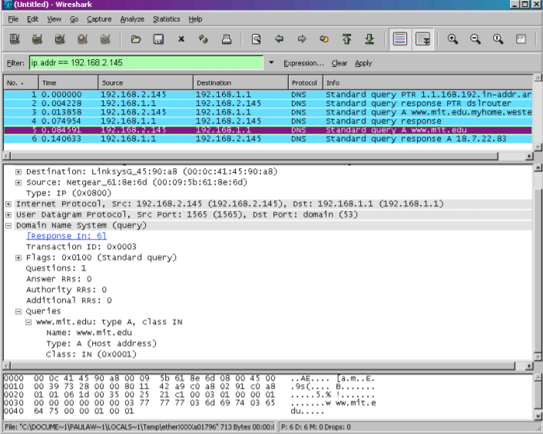
Yukarıdaki ekran görüntüsünden nslookup'ın aslında üç DNS sorgusu gönderdiğini ve üç DNS yanıtı aldığını görüyoruz. Bu görevin amacı için, aşağıdaki soruları yanıtlarken, nslookup'a özgü olduklarından ve normal olarak standart İnternet uygulamaları tarafından oluşturulmadıklarından, ilk iki sorgu / yanıt kümesini göz ardı edin. Bunun yerine son sorgu ve yanıt mesajlarına odaklanmalısınız.
11. DNS sorgu mesajı için hedef bağlantı noktası nedir? DNS yanıt mesajının kaynak portu nedir?
12. DNS sorgu mesajı hangi IP adresine gönderildi? Bu, varsayılan yerel DNS sunucunuzun IP adresi mi?
13. DNS sorgu mesajını inceleyin. DNS sorgusunun “Tipi” nedir? Sorgu mesajı herhangi bir "cevap" içeriyor mu?
14. DNS yanıt mesajını inceleyin. Kaç tane "cevap" veriliyor? Bu cevapların her biri ne içeriyor?
15. Bir ekran görüntüsü sağlayın.
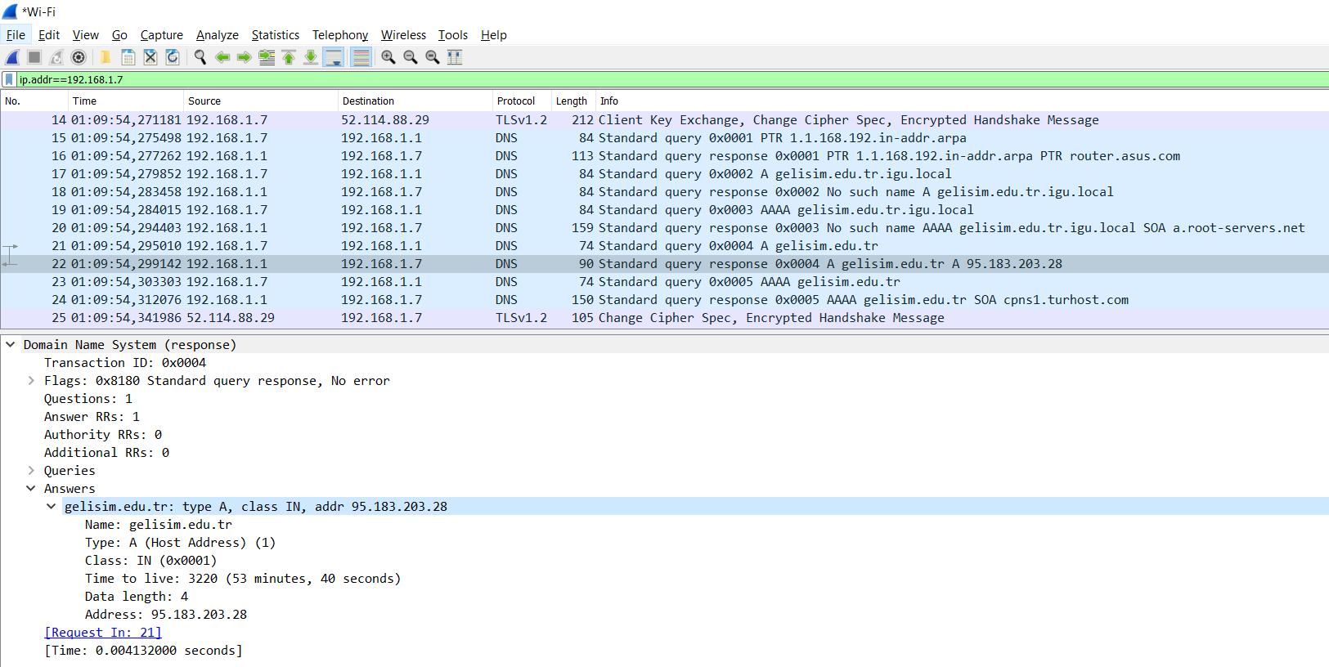

Now repeat the previous experiment, but instead issue the command:
nslookup –type=NS mit.edu
Answer the following questions :
16. To what IP address is the DNS query message sent? Is this the IP address of your default local DNS server?
17. Examine the DNS query message. What “Type” of DNS query is it?Does the query message contain any “answers”?
18. Examine the DNS response message. What MIT nameservers does the response message provide? Does this response message also provide the IP addresses of the MIT namesers?
19. Provide a screenshot.
Şimdi önceki deneyi tekrarlayın, ancak bunun yerine şu komutu verin:
nslookup www.aiit.or.kr bitsy.mit.edu

Aşağıdaki soruları yanıtlayın:

20. DNS sorgu mesajı hangi IP adresine gönderildi? Bu, varsayılan yerel DNS sunucunuzun IP adresi mi? Değilse, IP adresi neye karşılık gelir?
21. DNS sorgu mesajını inceleyin. DNS sorgusunun “Tipi” nedir? Sorgu mesajı herhangi bir "cevap" içeriyor mu?
22. DNS yanıt mesajını inceleyin. Kaç tane "cevap" veriliyor? Bu cevapların her biri ne içeriyor?
23. Bir ekran görüntüsü sağlayın.

